Всем привет!

Сегодня мы разберём азы работы с arduino. Эта статья для тех, кто недавно приобрёл контроллер и ещё не разобрался, как с ним работать. Попробуем поморгать светодиодами.

В предыдущем посте «Разбор arduino» мы научились загружать программу в arduino, если вы это пропустили, советую прочитать этот пост. Напишем небольшую программку, которая будет моргать светодиодом с периодом в две секунды.

Сначала подключим светодиод к контроллеру.

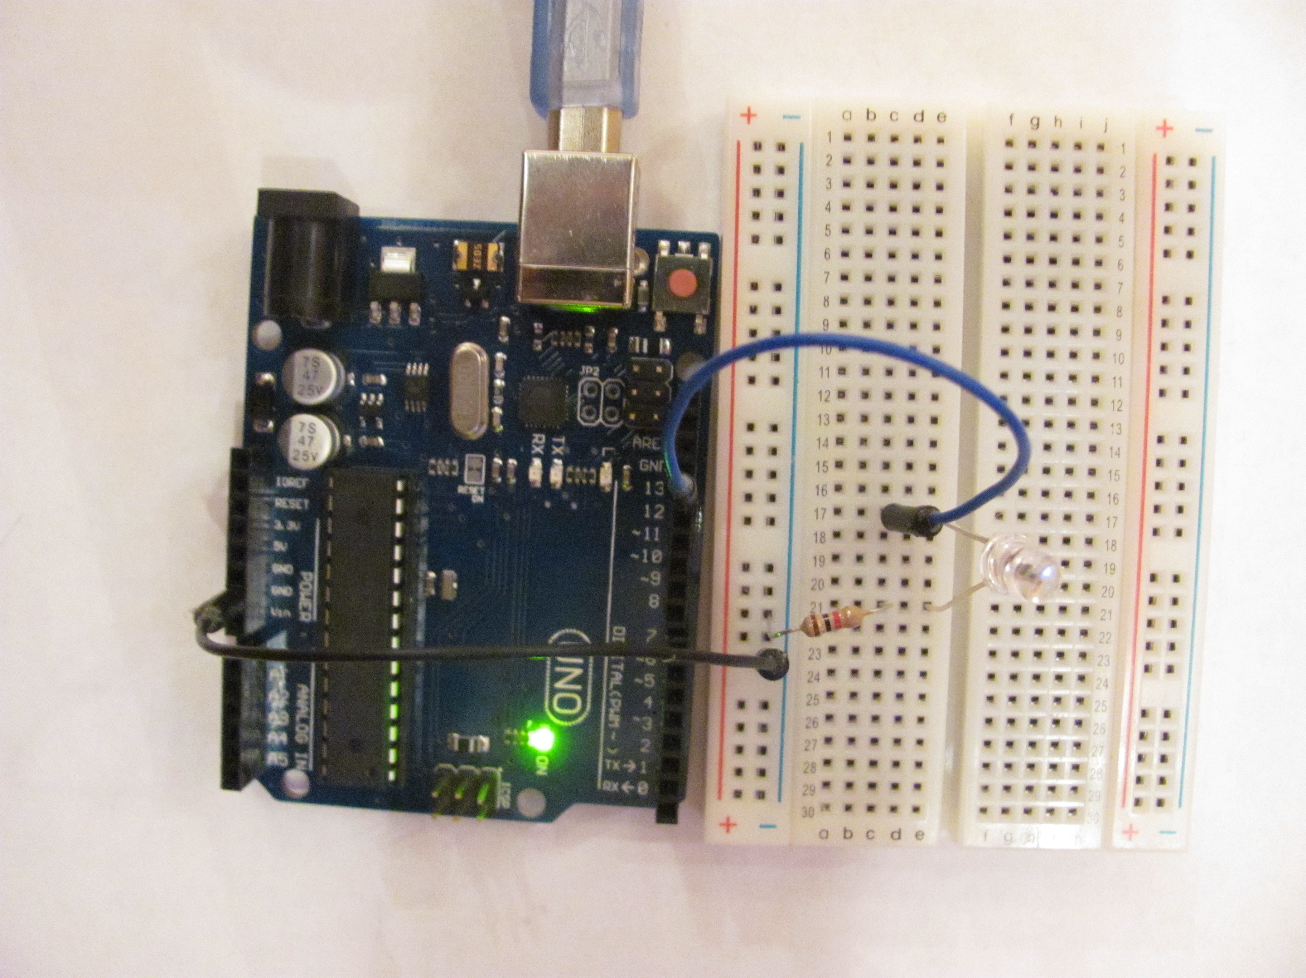
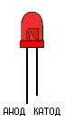
У светодиода есть две ноги: анод и катод. Анод подключается к положительному источнику питания, то есть к пину контроллера. Катод подключается к земле. Короткая ножка светодиода является катодом.

На электронных схемах светодиод обозначается:
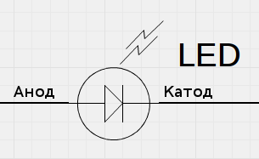

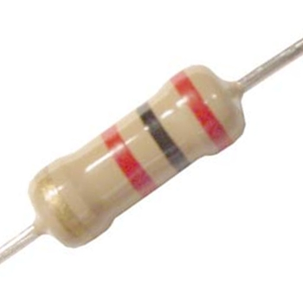
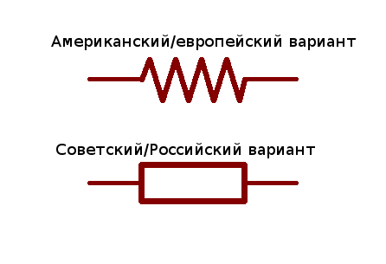
Светодиод необходимо подключить к плате через «резистор». Это нужно сделать потому, что ток с контроллера превышает максимально допустимый ток для светодиода. «Резистор» создаёт сопротивление, благодаря чему ограничивает подаваемый ток до необходимого уровня. Для расчёта нужного сопротивления необходимо воспользоваться «законом Ома». Для arduino или подобных контроллеров нужно использовать резистор в 150 или более Ом.

Код программы:

int ledPin = 13; //Подключим светодиод к 13 пину

//Метод, который запускается при включение arduino
void setup() {
pinMode(ledPin, OUTPUT); //подключение пина на выход
}

//Метод, который бесконечно повторяется на протяжение всей работы arduino
void loop() {
digitalWrite(ledPin, HIGH); //Включаем светодиод
delay(2000); //задержка на 2 секунды
digitalWrite(ledPin, LOW); //Выключаем светодиод
delay(2000); //задержка на 2 секунды
}

Схема подключения:
